Sammelbilder - E
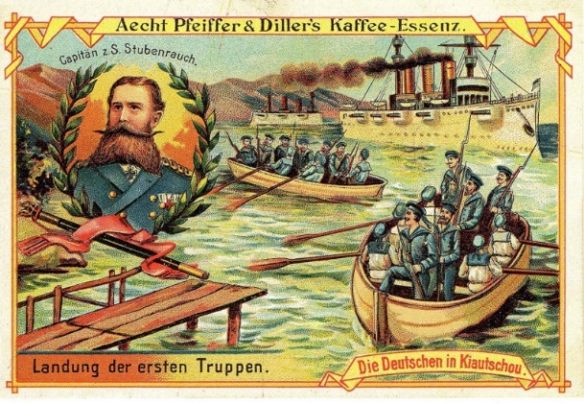
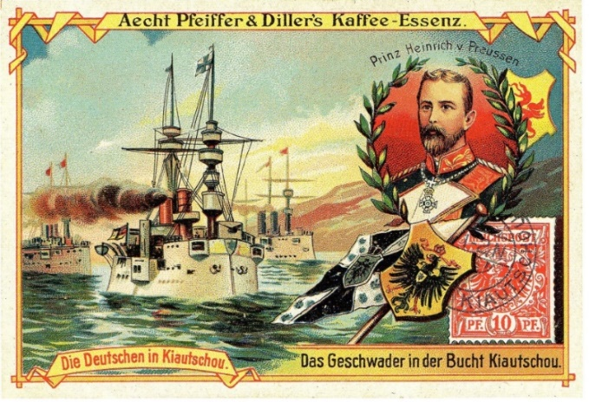

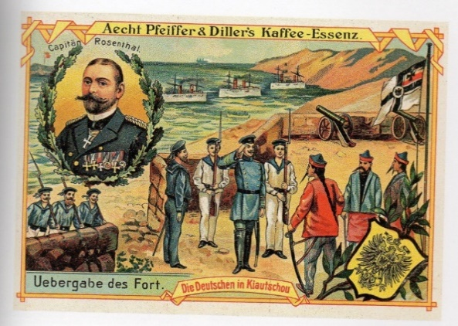

Quelle: Joachim Zeller: Bilderschule der Herrenmenschen / Koloniale Reklamesammelbilder

1. Führe eine Bildanalyse durch. (Beschreibe und Interpretiere die Bilder)
________________________________________________________________________________________________________________________________________________________________________________________________________________________________________________________________________________________________________________________________________________________________________________________________________________________________________________________________________________________________________________________________________________________________________________________________________________________________________________________________________________________________________________________________________________________________________________________________________________________________________________________________________________________________________________________________________________________________________

2. Deute das Bild aus der heutigen Sicht hinsichtlich folgender Aspekte: Sammelbilder (historische Glaubwürdigkeit, Funktion), Flottenpolitik, Rassismus.
____________________________________________________________________________________________________________________________________________________________________________________________________________________________________________________________________________________________________________________________________________________________________________________________________________________________________________________________________________________________________________________________________________________________________________________________________________________________________________________________________________________________________________________________________________________________________________________________________________

3. Vergleiche die Funktion der Sammelbilder mit Sammelbildern, die du kennst und vielleicht schon selbst gesammelt hast. Ist hier eine historische Glaubwürdigkeit gegeben? Welche Funktion und welchen Einfluss haben sie heute im Vergleich zu damals?
____________________________________________________________________________________________________________________________________________________________________________________________________________________________________________________________________________________________________________________________________________________________________________________________________________________________________________________________________________________________________________________________________________________________________________________________________________________________________________________________________________________________________________________________________________________________________________________________________________

